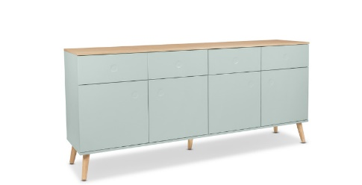
Möbel im Detail (Teil 2)
Beschreibung
Ihr habt letzte Woche die Maße und den Arbeitsablauf eines Möbelstückes eurer Wahl ermittelt. Die daraus entstehenden Listen sind Grundlage für die Planung und den Bau eines Werkstückes.
Es spielen aber noch andere Punkte eine Rolle. Welche das sind, findet ihr in diesem Dokument.
Aufgabenstellung 1:
Werfe noch einmal einen genaueren Blick auf das von dir gewählte Möbel. Versuche die unten geforderten Informationen herauszufinden und trage sie unten ein.
Informiere dich dazu entweder im Internet oder bei Spezialisten aus deinem Haushalt oder Umfeld!
- Welche Eckverbindungen kommen an deinem Möbel zur Anwendung?

- Handelt es sich um Massivholz oder furnierte Platten? Oder beides?

- Ist das Möbelstück aus dem Möbelhaus, vom Schreiner oder selbstgebaut?

- Wie ist die Oberfläche behandelt? (Lack, Öl, unbehandelt, …)

- Ist das Möbel hochpreisig oder günstig?

- Finde ein superteures Beispiel für deine Art von Möbel (Tisch, Schrank, …) und füge ein Bild in diesem Dokument ein.

Aufgabenstellung 1:
Zeichne eine aussagekräftige Skizze zu deinem Werkstück aus der die Außenmaße, das Material und die Eckverbindungen hervorgehen.
Du kannst entweder die Zeichenplatte verwenden oder freihand zeichnen.

